TP5 di chimica : A quantità di materia

Obbiettivi:
- Scopre a nuzione di quantità di materia è a so unità : a mola (mol).
- mettesi in capacità di truvà a lea frà a quantità di materia di una spezia chimica , a so massa è a so massa molaria.

AA quantità di materia s’annuta n, hè una grandezza,sprimata in mole, aduprata da i chimisti per numerà l’entità chimiche (atomi, ioni, molecule…) truvendusi inde una piccula purzione di materia.

Problematica :
Chi puderebbe esse a lea frà a quantità di materia «n» rinchjusa in una piccula purzione di materia è a so massa «m»

.
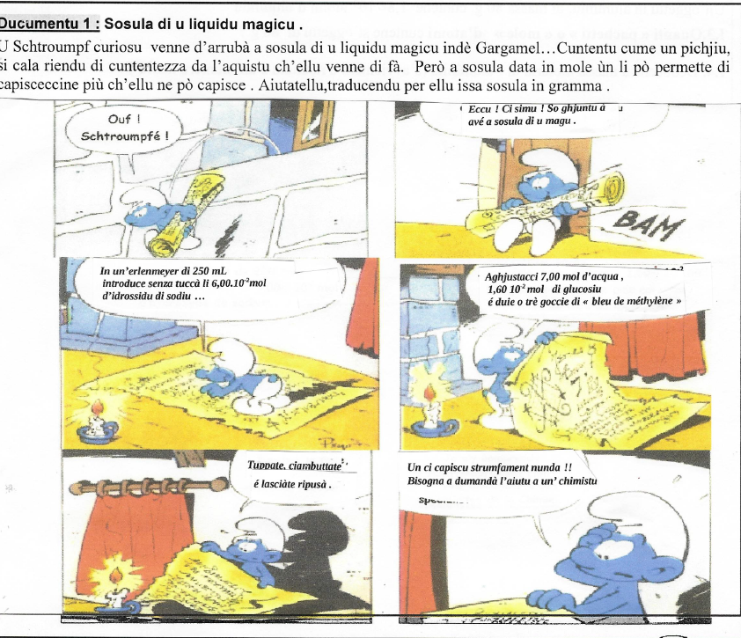

Ducumentu 2 : Definizione

- Per ùn stà a manighjà numari maiò, i chimisti anu introduttu una grandezza nova chjamata «quantità di materia». L’entità chimiche (atomi, molecule, ioni, …) compunenti di a materia si contanu ora mai per gruppi di 6,02.10²³ entità tutte uguale.
- Un gruppu di 6,02.10²³ entità tutte uguale cunstituisce una «mola» d’entità.

A mola hè l’unità di quantità di materia, si nota «n» é a per simbulu «mol».

- A massa di una mola hè chjamata «massa molaria. Si nota M è si sprime in g.mol⁻¹.

I. Introitu a a quantità di materia
I.1. Prupone una manera di fà per sapè quantu ci sò lentichje in un pacchettu di 500g. (di sicuru senza avè à cuntà le una a una)  Materiale dispunivule :bilancia elettronica, cilindru graduatu, piattinu di bilancia.  I.2.Dopu avè sottumessu a vostra pruposta à u prufessore mette la in opera incu u so accunsentu.  Un oggettu in aluminiu, di massa 80 g, cuntene 1,8,10²⁴ atomi d’aluminiu.  I.3 Quantu «pacchetti» o mole d'atomi d'aluminiu cuntene st’oggettu ?  I.4. Deduce ne a massa molaria atomica di l’aluminiu (s’avvicinerà u risultatu a un numeru interu) | ANA
 | REA
II. Appiecazione : traduzzione è messa in opera di u liquidu magicu

II.1. Prupone una lea matematica frà a quantità di materia n (in mol) di una spezia chimica, a so massa m (in g) è a so massa molaria M (in g/mol).  II.2. Aiutentusi di sta lea, sprime di manera literale a massa m d’ogni ingrediente di a sosula  Dati :  Massa molaria molecularia di l’acqua : M(H₂O) = 18,0 g.mol⁻¹.  Massa molaria molecularia di u glucosiu : M(C₆H₁₂O₆) = 180 g.mol⁻¹.  Massa molaria molecularia di l’idrossidu di sodiu : M(NaOH) = 40,0 g.mol⁻¹.  II.3. Mette in opera a sosula. | ANA
 | REA

